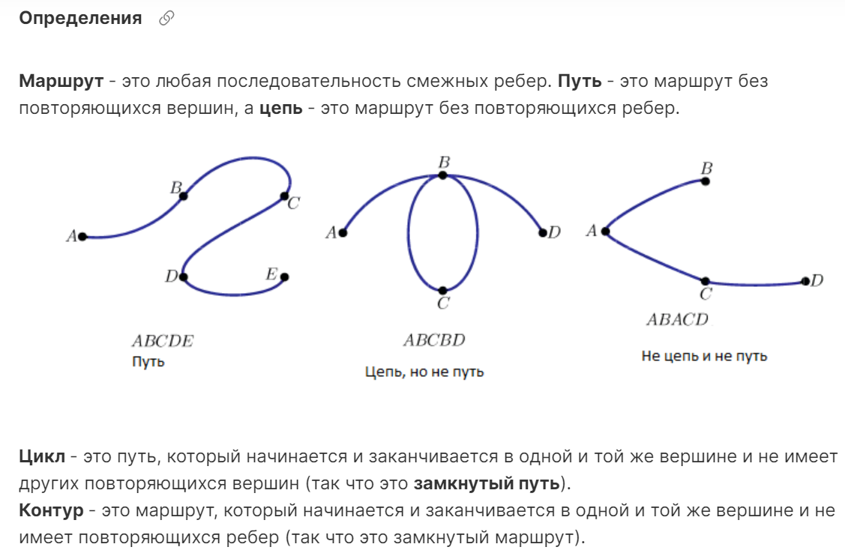

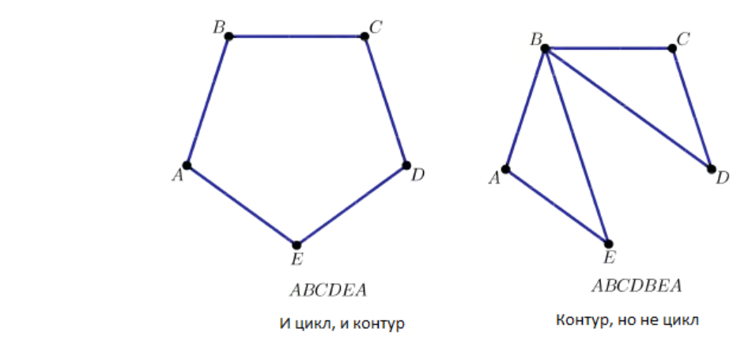

Заметим, что если нет повторяющихся вершин, то нет и повторяющихся ребер;

значит, **каждый цикл также является контуром, но не каждый контур является циклом.**

**Эйлеров путь** – это путь, проходящий по всем рёбрам графа и притом только по одному разу. *Могут ли вершины при этом повторяться?*

**Эйлеров цикл** – замкнутый путь, в котором каждое ребро используется ровно один раз.

**Эйлеров граф** - граф с эйлеровым циклом. Каждая его вершина имеет чётную степень.

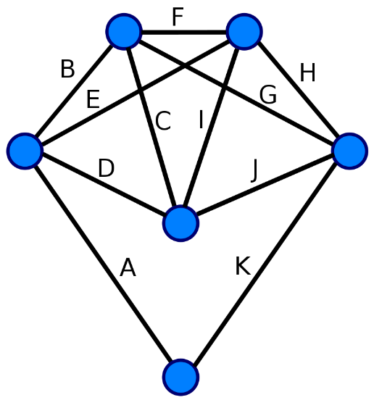Обход рёбер в алфавитном порядке даёт эйлеров цикл.

**Полуэйлеровый граф** – граф с путем, в котором каждое ребро используется ровно один раз (без возврата к начальной точке)

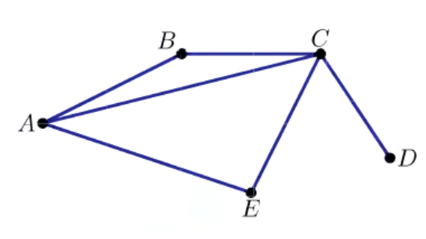

В полуэйлеровом графе ровно две вершины нечетной степени, и путь должен начинаться в одной из них и заканчиваться в другой.



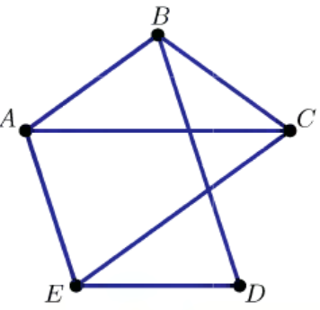Нет эффективного способа проверить гамильтонов граф, кроме как найти гамильтонов цикл.

**Достаточное условие гамильтонова графа**:

Если в связном графе с v ≥ 3 вершинами для любых двух несмежных вершин выполняется неравенство deg(u)+deg(v) ≥ v, то этот граф гамильтонов.

Построим гамильтонов цикл: AEDBCA.

Следствием из него является **условие Дирака:**

Если в связном простом графе с v > 3 вершинами для каждой вершины deg(u) ≥ v/2, то этот граф гамильтонов.

Это означает, что каждый полный граф является гамильтоновым (поскольку каждая вершина имеет степень v - 1). Однако это условие не является достаточным, т.к. есть много гамильтоновых графов, в которых степени вершин меньше.